**Домашнее задание 2**

**1.**

**Фазы процесса разработки ПО**

**2.** Может быть это не самый интересный баг, но для меня как пользователя это оказалось важным.

Сайт талон.бай

Все названия учреждений расположены в алфавитном порядке.

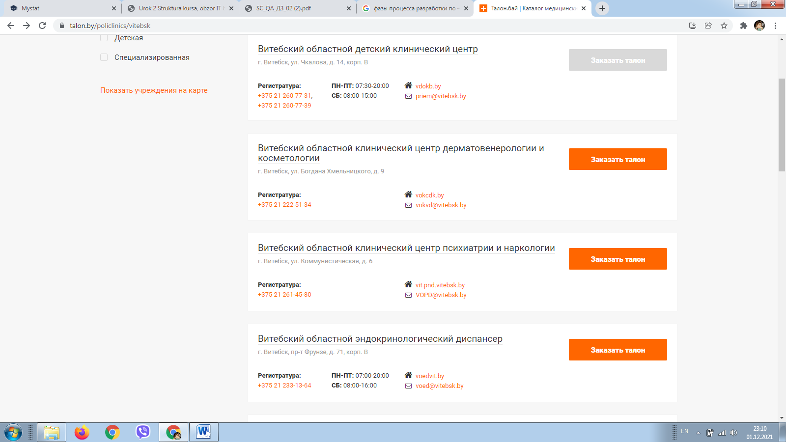

Но, например, если мы выбираем только «детские», это становится не слишком удобным. В таком случае, я бы лучше на первые места ставила более популярные детские учреждения (поликлиники).

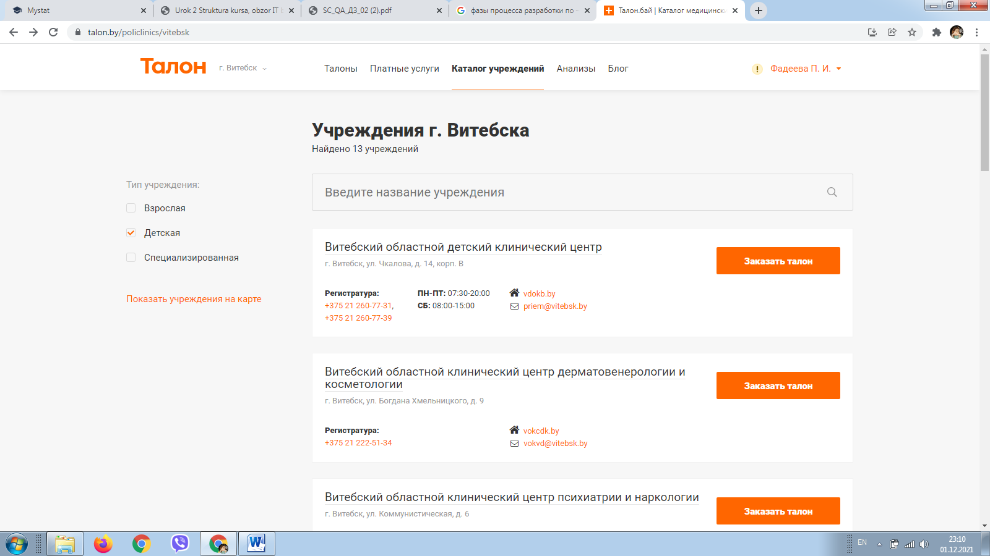

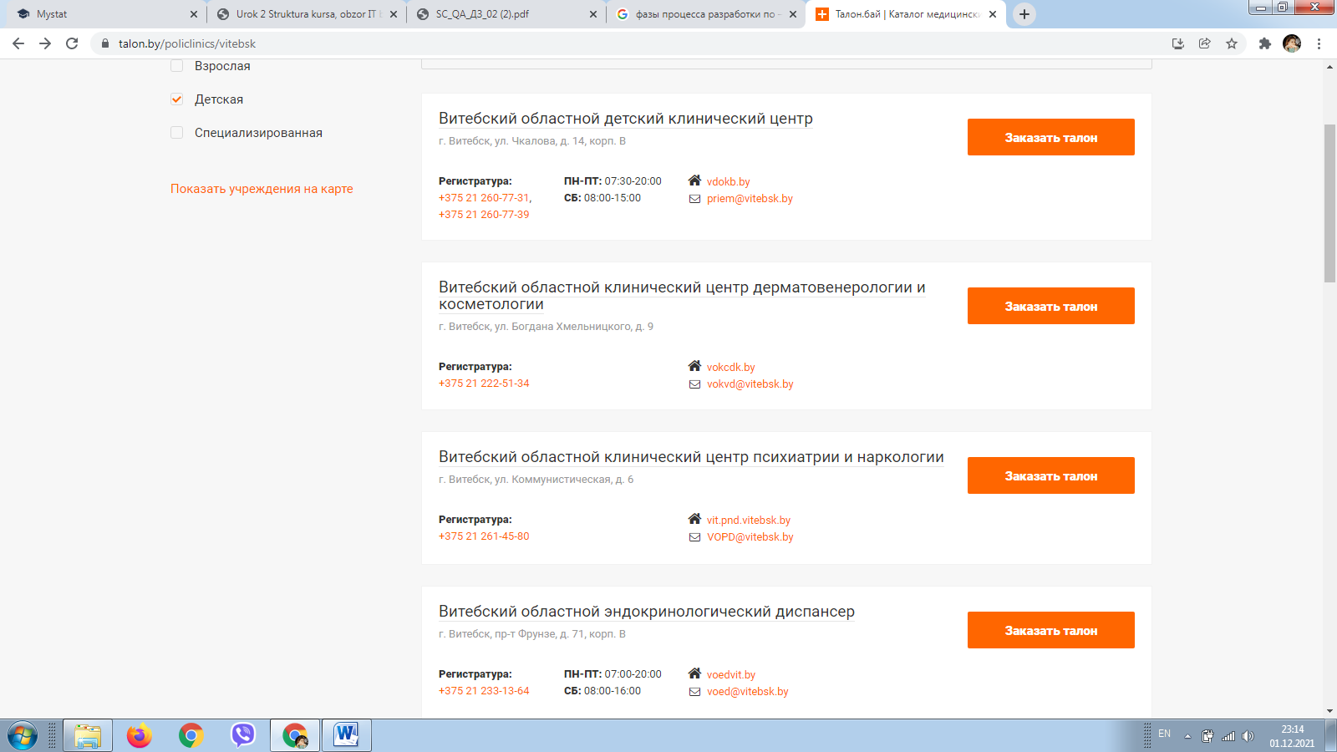

Считаю, что баг произошел на этапе тестирования и отладки. По факту, при тестировании таких сайтов, тестировщик должен ставить себя на место пользователя.  
Случайно в ходе проверки одной проблемы нашлась еще одна.

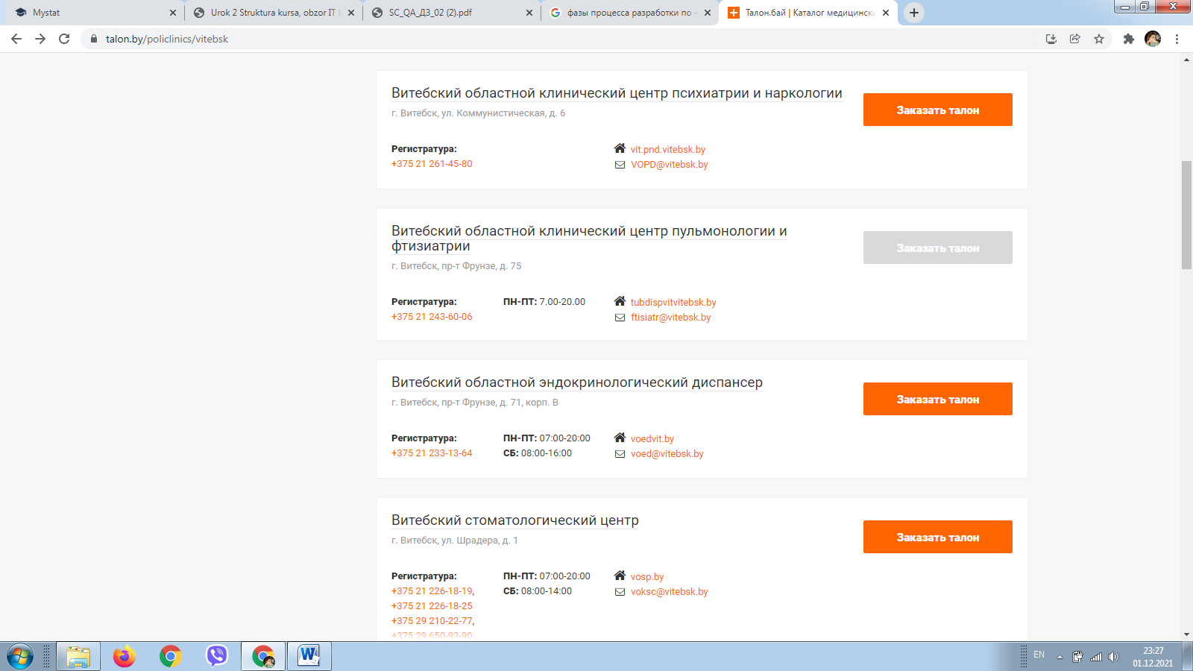

Кнопка в сравнении с другими выглядит неактивной.

Но нажав на нее спокойно можно перейти на вкладку учреждения и даже заказать талон.

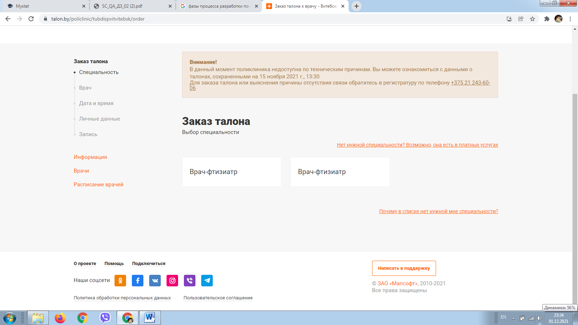

Считаю, что ошибка произошла на этапе реализации.